Teleservices

**S**ystème d’**I**nformation pour les **E**lèves de **C**ollèges, de **L**ycées et pour les **E**tablissements

**Modifications apportées dans la version**

**Teleservices 23.2.1.0**

**Table des matières**

[Généralités 3](#_Toc256000000)

[Console Admin 'Scolarité services' 4](#_Toc256000001)

[Fonctionnement du Portail 6](#_Toc256000002)

["Fil des évènements" 6](#_Toc256000003)

["Mes services" 6](#_Toc256000004)

[Message d'accueil : 7](#_Toc256000005)

[Service "Inscription" 8](#_Toc256000006)

[Dépôt des documents demandés par l'établissement en vue de finaliser l'inscription 8](#_Toc256000007)

[Service "LSU" 9](#_Toc256000008)

[Service "LSL" 11](#_Toc256000009)

[Service "Mes Autorisations" 14](#_Toc256000010)

[Service "Évaluation" 15](#_Toc256000011)

[Services "Cahier de Textes" et "Emploi du Temps" 16](#_Toc256000012)

# Généralités

Le service en ligne **LPI (Livret de Parcours Inclusif)** : ***_scroll_external/attachments/majsiecle-nouveau-197506ecd6f705892c377166a456c9c68937a5ef06aff73d99b1677ec8e06aca.png***

* Nouveau libellé affiché dans la console '**Scolarité services Admin**', dans une nouvelle partie "Services nationaux".
* Nouveau libellé affiché dans le tableau de bord des services en ligne de **SIECLE Vie de l'Etablissement**.
* Sera affiché **aux familles** sur le portail '**Scolarité services**', dès sa mise en production à la rentrée (version 23.3).

# Console Admin 'Scolarité services'

* Ajout du service national "**LPI - Parcours inclusif**" ***_scroll_external/attachments/majsiecle-nouveau-197506ecd6f705892c377166a456c9c68937a5ef06aff73d99b1677ec8e06aca.png  
  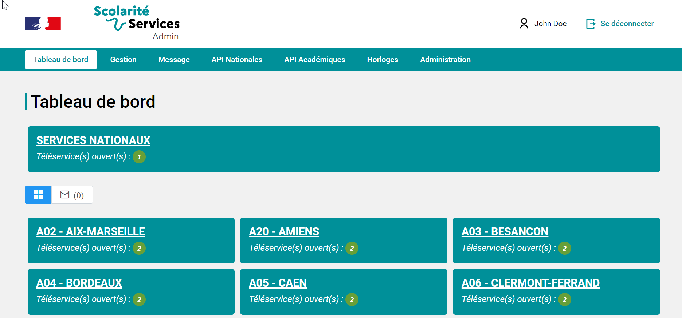***

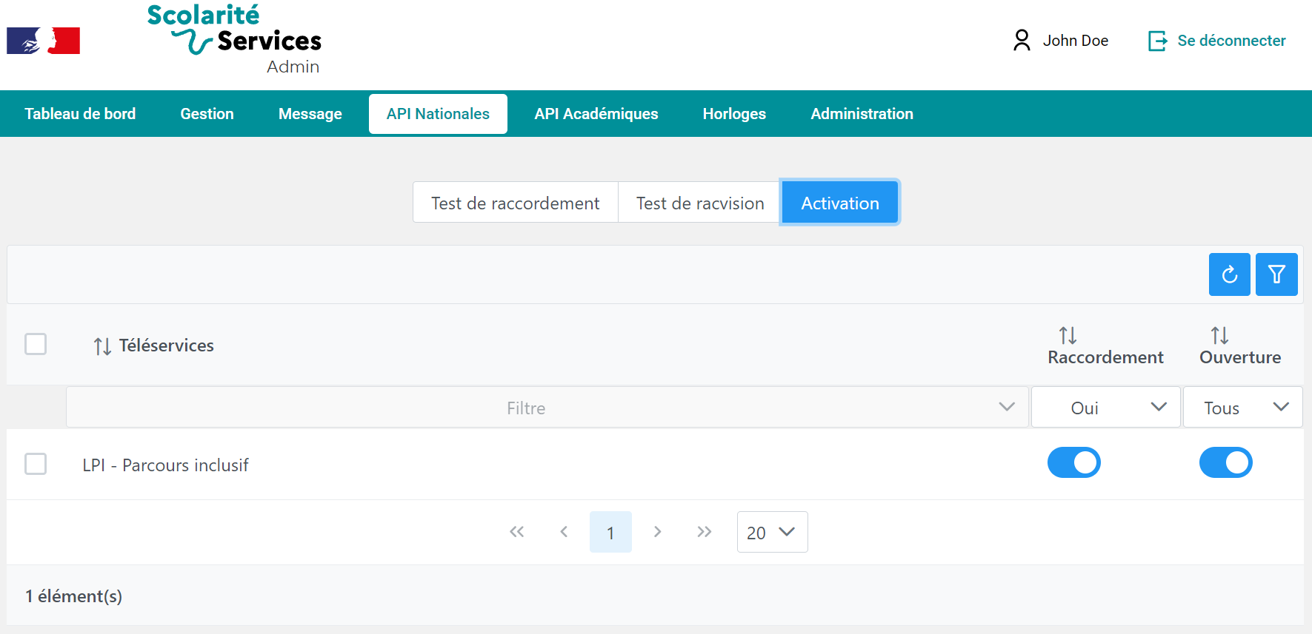

* Ajout du test **racvision** pour les services en ligne "TI" (Inscription) et "SFDR" (Fiche de renseignements)

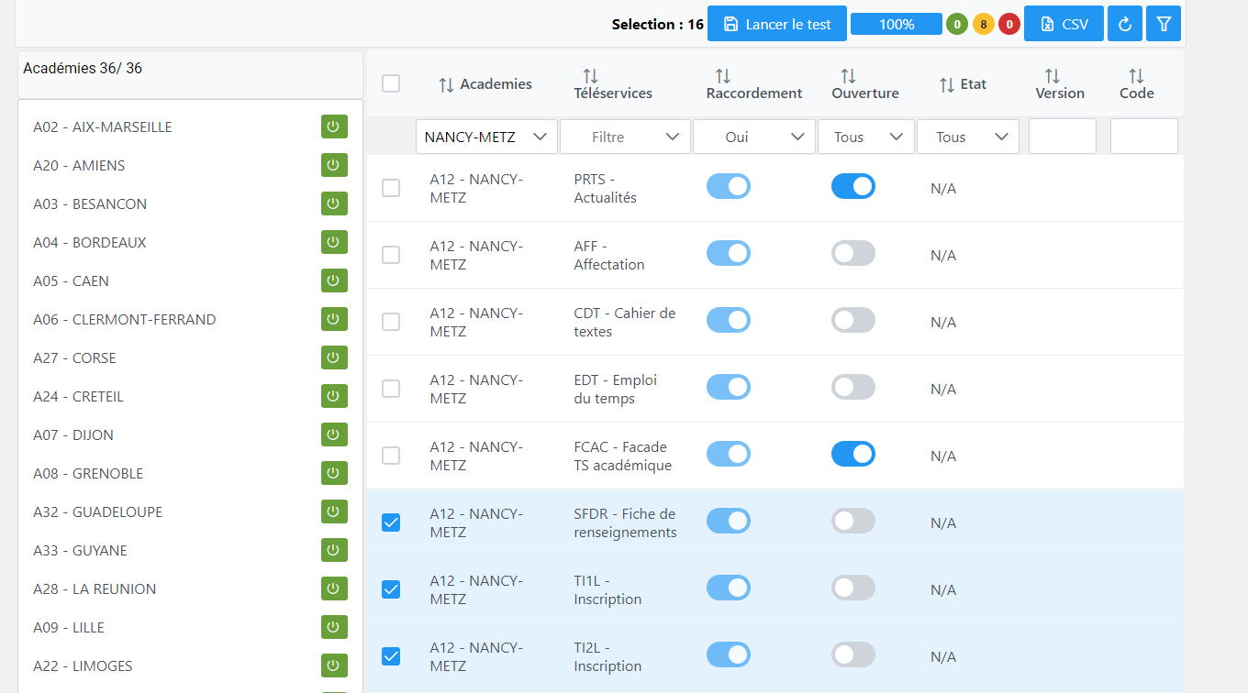

# Fonctionnement du Portail

## "Fil des évènements"

* Prise en compte des évènements du service en ligne "**Livret Scolaire Unique (du CP à la 3e)**" ***_scroll_external/attachments/majsiecle-nouveau-197506ecd6f705892c377166a456c9c68937a5ef06aff73d99b1677ec8e06aca.png***  
  Un évènement informe les responsables qu'un nouveau bilan est à consulter et à signer.

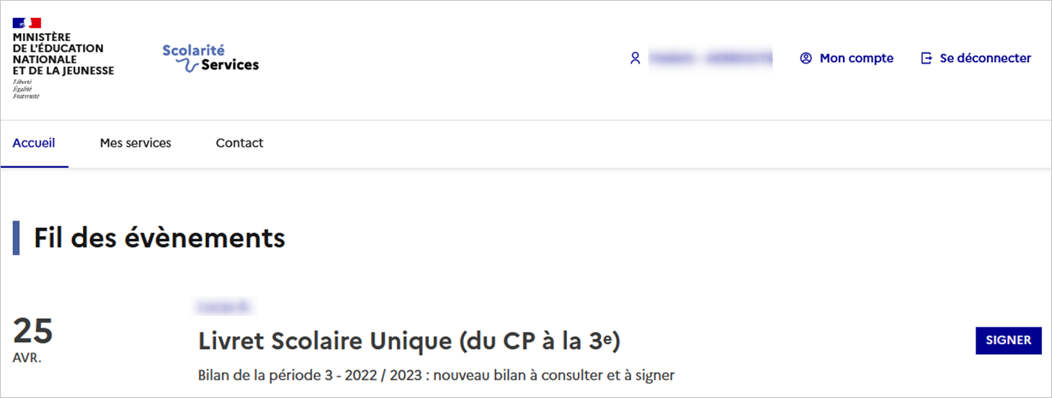

## "Mes services"

* Mise en place d'**alertes visuelles**annonçant au moins une nouveauté dans un service en ligne (maj non encore consultée(s) par l'usager). ***_scroll_external/attachments/majsiecle-nouveau-197506ecd6f705892c377166a456c9c68937a5ef06aff73d99b1677ec8e06aca.png***  
  Afin d'éviter les doublons, cette évolution concerne les services en ligne ne figurant pas dans le "Fil des évènements". Un signal visuel ‘cloche’ indique à l'usager la présence d'une (ou plusieurs) nouveauté(s) sur au moins un service de l'ensemble de la fratrie.

Le signal est affiché à partir du moment où une notification (au moins) est disponible. Le compteur dénombre les notifications sur lesquelles l'utilisateur n'a pas encore cliqué.  
Dans cette version, première implémentation pour le service **Évaluation**.

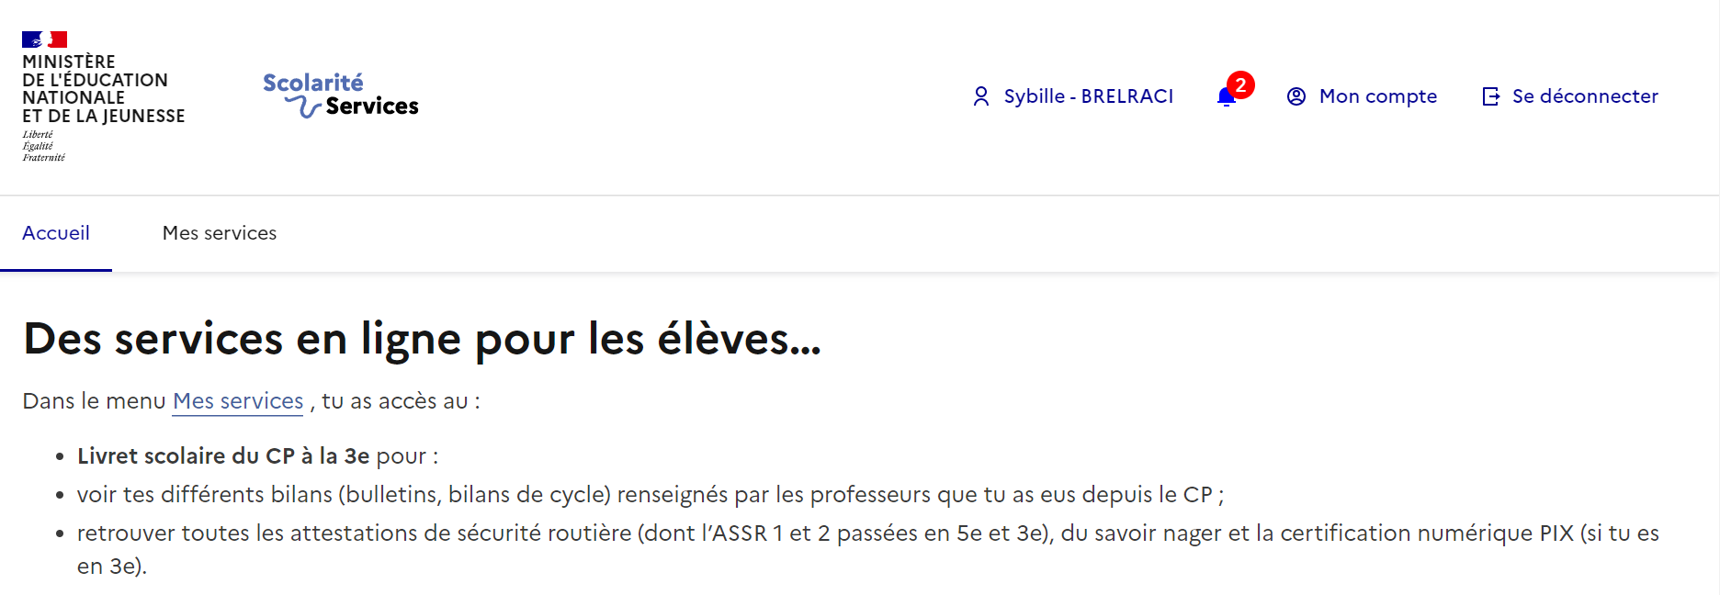

Notifications pour "Evaluation" :  
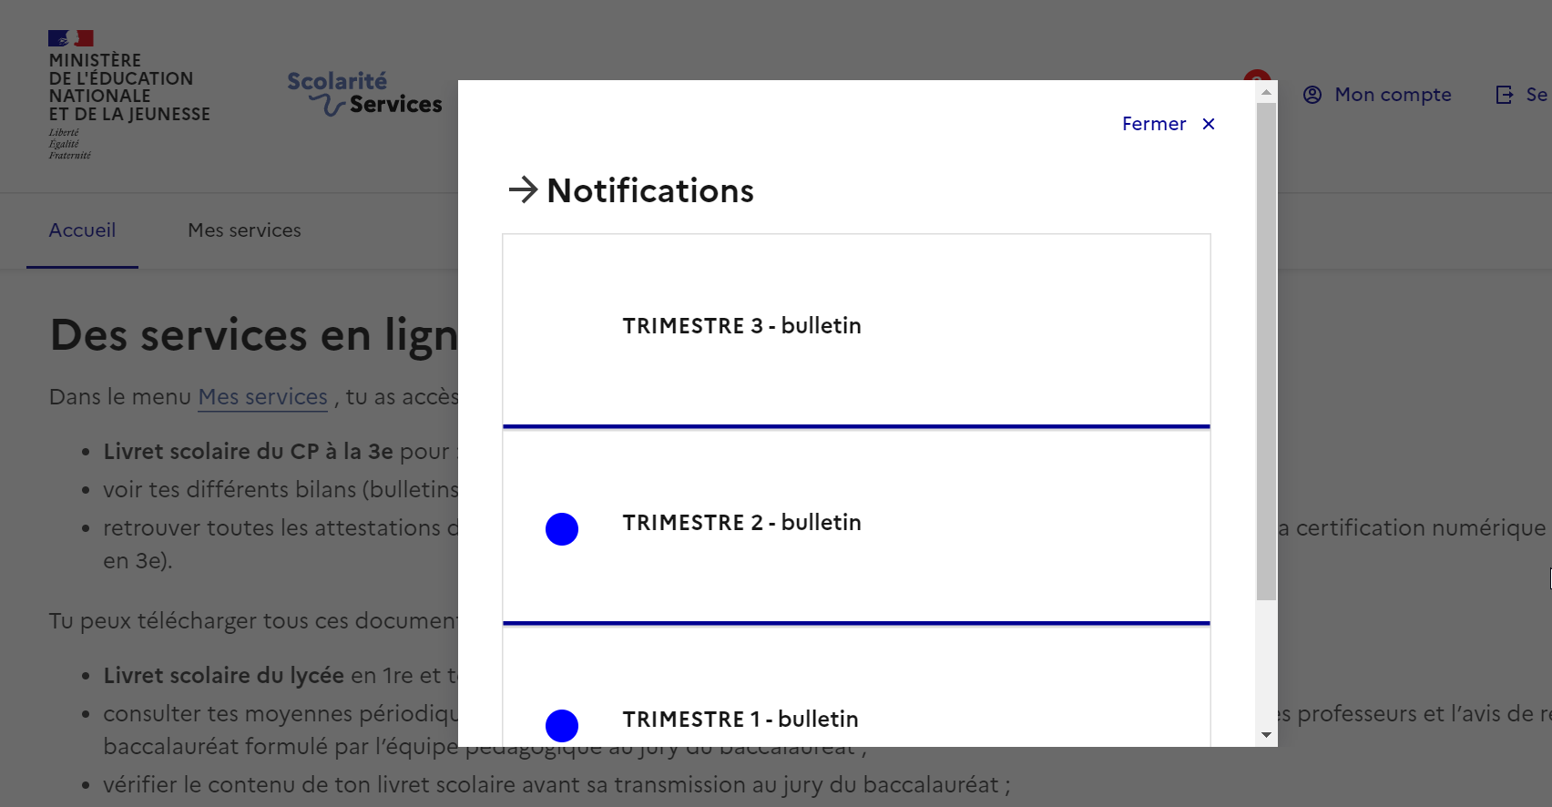   
Une notification "***non encore consultée***" se distingue d'une notification "***déjà consultée***" par la présence d'un **point bleu** sur la gauche.

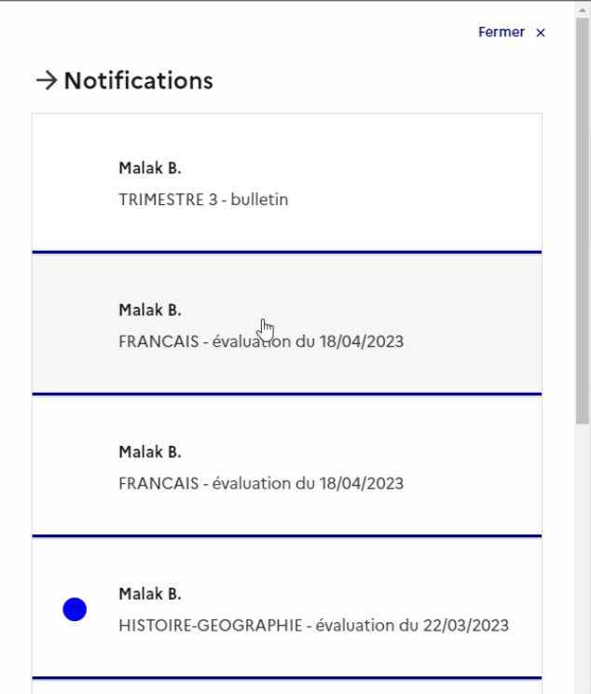

## Message d'accueil :

* Adaptation du texte pour informer les personnes en charge que seuls les représentants légaux accèdent aux services en ligne.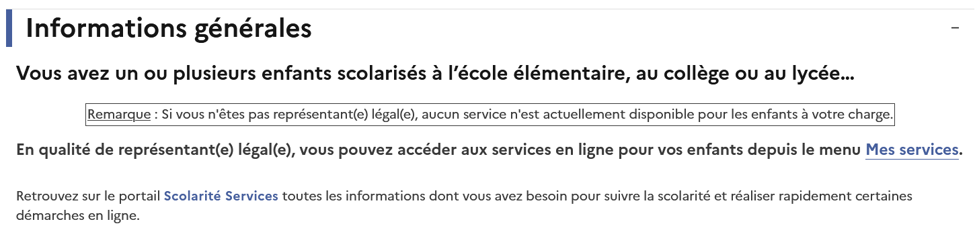

# Service "Inscription"

## Dépôt des documents demandés par l'établissement en vue de finaliser l'inscription

Pré-requis au dépôt en ligne des documents :

1. l'élève a été **inscrit en ligne**
2. l'établissement **propose** le dépôt des documents en ligne
3. la date de fin de dépôt **n'est pas dépassée** (date paramétrée par l'établissement, jusqu'à la limite du 15/07/2023)

Changements / nouveautés :

* **Fil des évènements :** Ajout d’une action (nouveau libellé bouton) _scroll_external/attachments/image2023-5-10_11-29-36-c9c9c9c166913d57efcae7d4c734d65dc36a8c87c02571846be424756129af34.png pour pouvoir déposer des documents en ligne, jusqu’à l’échéance définie par l’établissement.
* **Consultation de la liste des documents demandés par l'établissement :**Possible en début et en fin de démarche, sur les écrans : "Intention d'inscription" / "Merci" / "Inscription enregistrée"
* **Téléchargement des documents :** Ajout d'un bouton dans l'écran d'inscription permettant de télécharger les documents au format PDF
* **Dépôt des documents :**
  + Le responsable peut déposer jusqu'à 10 fichiers pour répondre à 1 demande de document réalisée par l’établissement (poids maximum : 10 Mo par fichier / format attendu : PDF, PNG, JPG, JPEG).   
    S’il demande à quitter la page, en cours de dépôt de fichier, le responsable reçoit une alerte.
  + Tant que l’établissement n’a pas pointé un fichier (signifiant qu’ils sont corrects), le responsable peut consulter/modifier son fichier déposé. Une fois pointé, le dépôt n’est plus possible.
  + Un responsable n’accède pas aux documents déposés par l'autre responsable de l'élève.

**_scroll_external/icons/warning-d5716c0bcc9cbb7a9917c4517d7dd500a6bc965c6e31ad373c90ed74f082db57.svg Pour plus d’informations sur ce service en ligne, nous vous invitons à consulter** [**le support et l’enregistrement**](https://diff.in.ac-nancy-metz.fr/index.php/teleservices/actu-teleservices/5653-11-04-2023-cv-inscription-en-ligne)**de la Classe Virtuelle 'Inscription' du 11 avril._scroll_external/icons/warning-d5716c0bcc9cbb7a9917c4517d7dd500a6bc965c6e31ad373c90ed74f082db57.svg**

# Service "LSU"

**_scroll_external/icons/warning-d5716c0bcc9cbb7a9917c4517d7dd500a6bc965c6e31ad373c90ed74f082db57.svg Pour être visibles sur le Portail, les évolutions du service LSU nécessitent l'installation de la version LSU 23.2.0. _scroll_external/icons/warning-d5716c0bcc9cbb7a9917c4517d7dd500a6bc965c6e31ad373c90ed74f082db57.svg**

* **Téléchargement du livret***_scroll_external/attachments/majsiecle-nouveau-197506ecd6f705892c377166a456c9c68937a5ef06aff73d99b1677ec8e06aca.png*  
  Le lien « Télécharger le livret » permet aux responsables de télécharger l’ensemble du livret scolaire de l’élève dans un fichier PDF.  
    
  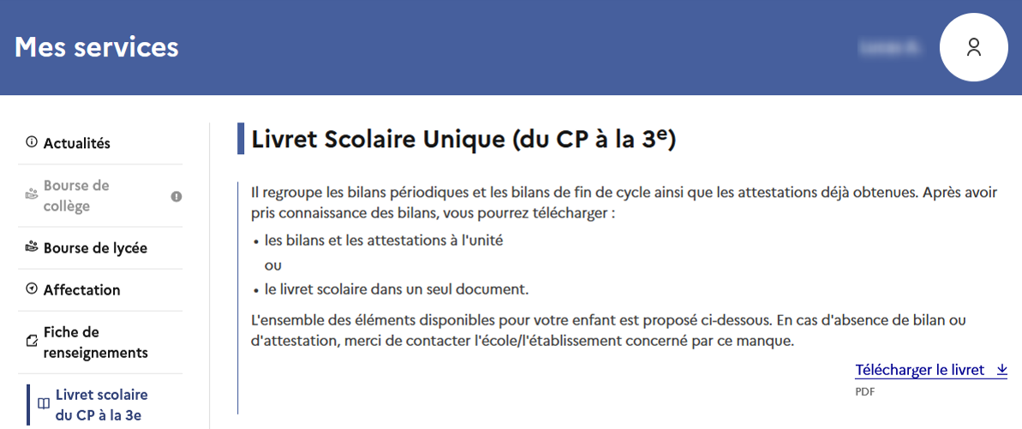   
  À noter : Le lien 'Télécharger le livret' n'est pas disponible lorsque l’élève possède un seul bilan.

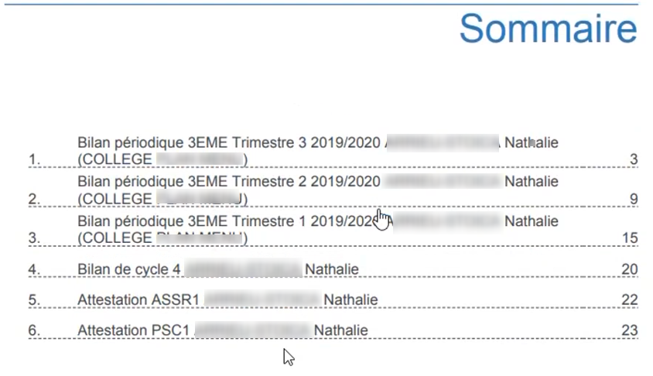

* **Signature des bilans *_scroll_external/attachments/majsiecle-nouveau-197506ecd6f705892c377166a456c9c68937a5ef06aff73d99b1677ec8e06aca.png***  
  Les représentants légaux peuvent **prendre connaissance et signer** les nouveaux bilans de leurs enfants.  
  Ils peuvent également **consulter** et **télécharger** l'ensemble des bilans de leurs enfants.

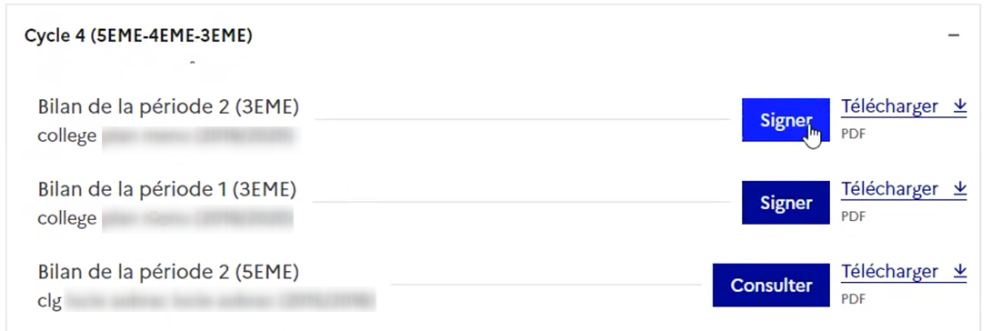

Action de signature :  
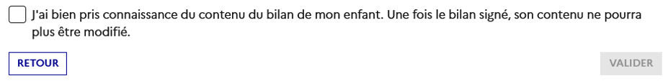  
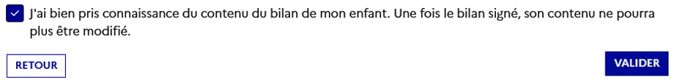  
  
Aspect de la dernière page du bilan / **après signature :  
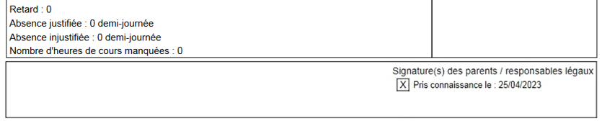**

**À retenir :**

* Un bilan peut être 'signé' une seule fois, par un seul responsable.
* Un bilan *signé* par un responsable sur le portail, ne peut plus être ni supprimé ni modifié par le chef d'établissement dans LSU.
* Un bilan *consulté* par un responsable peut toujours être modifié par le chef d'établissement dans LSU (mais plus supprimé).

**_scroll_external/icons/warning-d5716c0bcc9cbb7a9917c4517d7dd500a6bc965c6e31ad373c90ed74f082db57.svg Pour plus d’informations sur ce service en ligne, nous vous invitons à assister à la Classe Virtuelle 'LSU' du 11 mai._scroll_external/icons/warning-d5716c0bcc9cbb7a9917c4517d7dd500a6bc965c6e31ad373c90ed74f082db57.svg**

# Service "LSL"

* Prise en compte de la mobilité européenne et internationale  
  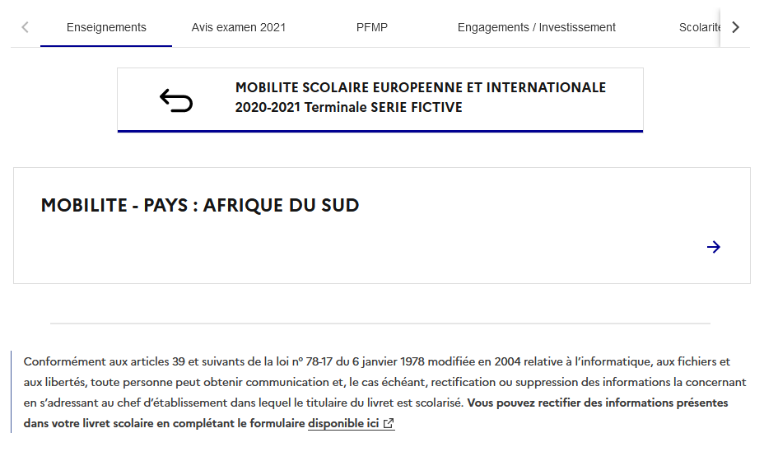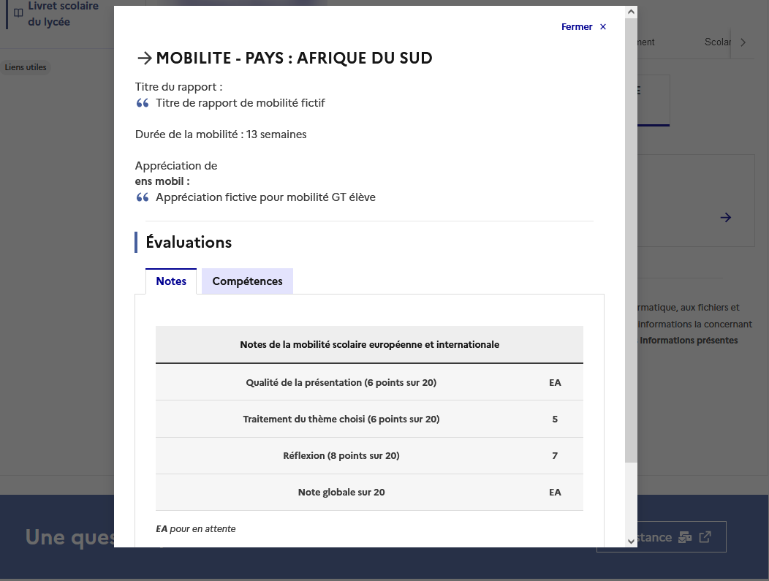
* Indication du niveau attendu pour l'attestation de LV

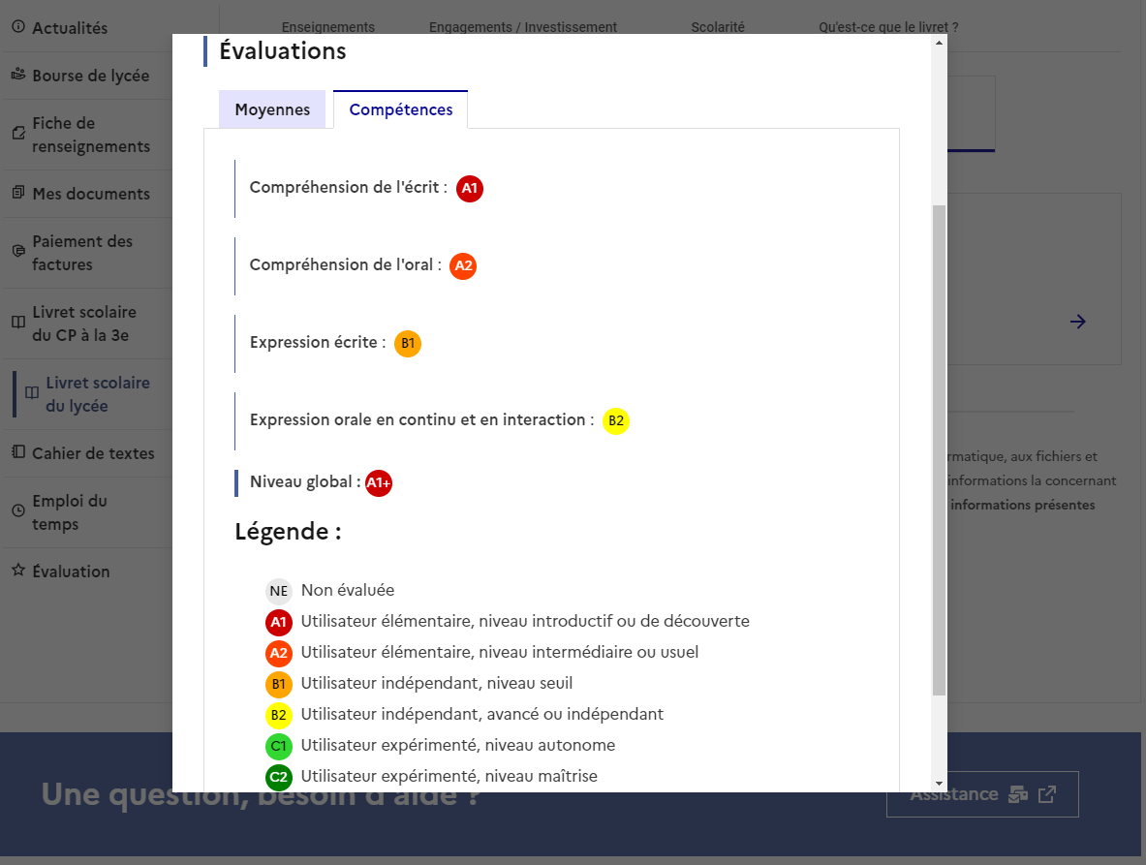

* Téléchargement du livret : remplacement du bouton actuel par un composant DSFR  
  → La tuile se grise au survol de la souris :  
  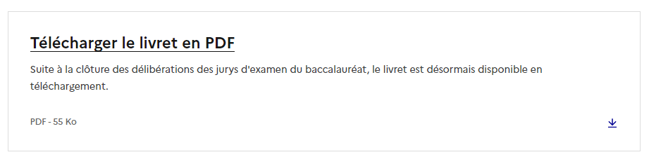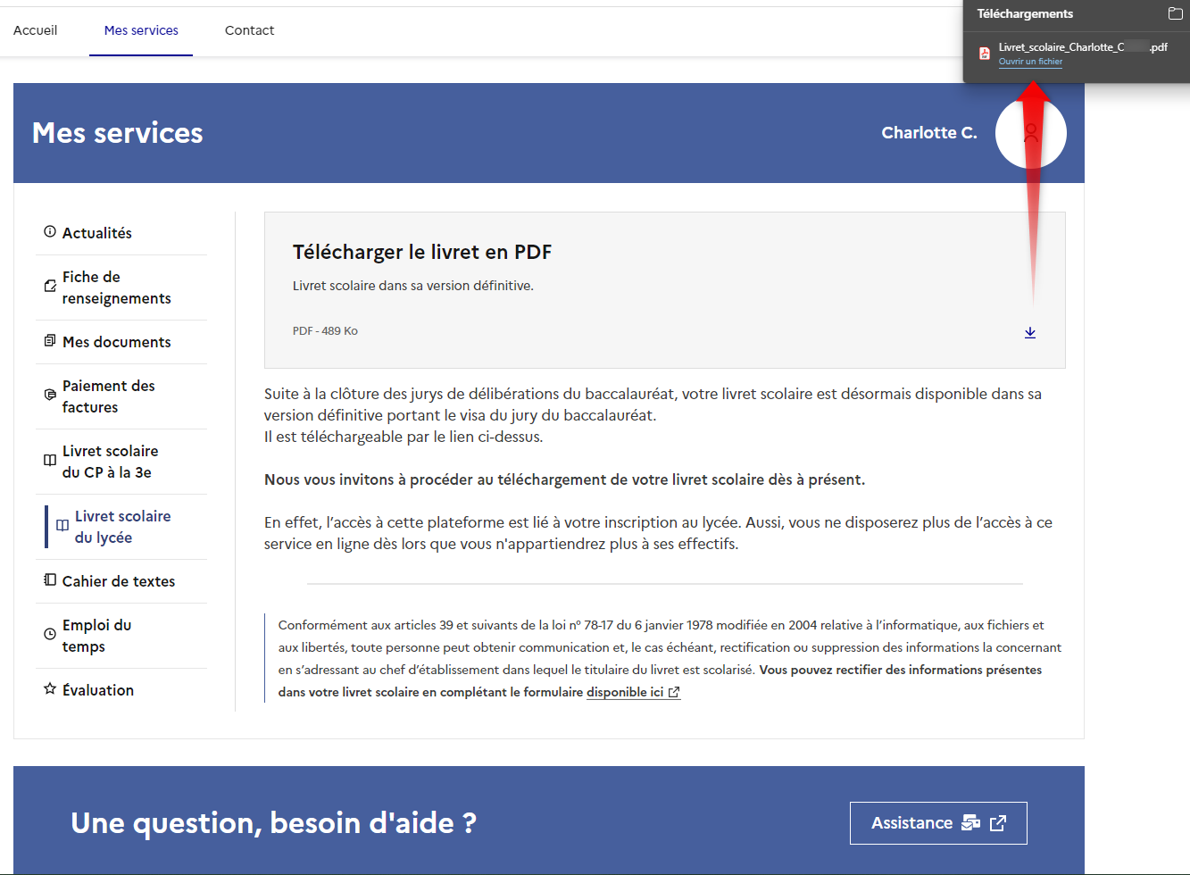

# Service "Mes Autorisations"

* Ajout d'un bouton d'informations "**IMPORTANT**", sur la droite, en début de procédure  
  Un clic sur ce bouton, ouvre un écran qui indique : « Le représentant légal de l’élève mineur garantit la prise en considération de l’avis de celui-ci pour les décisions qui le concernent, selon son âge et son degré de maturité. »
* Ajout d'un bouton d'informations juridiques "**EN SAVOIR PLUS**" :   
  "Par ailleurs, vous disposez d’un droit à l’effacement concernant l’image/la voix enregistrée et utilisée à l'occasion d'une activité scolaire."  
  "Pour en savoir plus sur l’utilisation de vos données personnelles et sur l’exercice de vos droits, vous pouvez consulter les mentions d’information ci-dessous."
* Ajout du marqueur**(1)** à tous les champs obligatoires  
  Dans le détail des autorisations, ajouter le marqueur "(1)" aux champs de saisie obligatoires.

# Service "Évaluation"

* **Alerte visuelle** signalant les nouvelles évaluations et les nouveaux bulletins disponibles
* **Accessibilité :** mise en conformité (prise en compte des retours de l’analyse [**RGAA**](https://accessibilite.numerique.gouv.fr/)).
* **Téléchargement des bulletins :** nouvel affichage avec ajout de la taille des PDF proposés au téléchargement (mise en conformité [**RGESN**](https://ecoresponsable.numerique.gouv.fr/publications/referentiel-general-ecoconception/)).

# Services "Cahier de Textes" et "Emploi du Temps"

Personnalisation de l’enseignement (ULIS, UPE2A…) :

* Il est désormais possible d’**ajouter un élève** à un cours spécifique de l’emploi du temps :  
  L'icône _scroll_external/attachments/image2023-4-14_16-25-38-d1d385f30734b19fac8d654db3e6fbe0f39988855f053d2ad04b9b92c5a4086c.png est alors affichée en haut à droite du cours concerné.  
  La mention "**Élève ajouté sur ce cours**" s'affiche au survol ou au clic/tap de la séance concernée.

**